

**智能药箱**

**-----私人的用药管理助手**

**可行性分析报告**

**团队名称： 随缘队**

**项目名称： 3D的你**

**队 长： 梁惠欣**

**团队成员： 梁惠欣，李永琪，叶蕴盈，董亭，邵明山**

**指导老师： 戴鸿君**

**学 校： 山东大学**

**撰 写 人： 梁惠欣**

**时 间： 2015年9月17日**

**目录**

**一、引言**··························································1

1、编写目的······················································ 1

2、项目背景·······················································1

3、参考资料·······················································1

**二、运行环境**······················································1

1、安卓手机，android 0S 4.0及以上版本 ···························1

2、Windows操作系统、Linux操作系统································1

**三、软件界面**······················································2

**四、操作说明**·····················································3

**一、引用**

**1．编写目的**

了方便新用户的使用，我们编写该文档对软件总体及各个子系统所需要达到功能、性能、用户界面及运行环境等作出详细的说明。希望通过该文档解决用户对该软件技术及使用方面的疑惑，同时该文档也可作为用户与开发人员对软件需求取得共同理解的基础。本文档是对软件设计概要的通俗描述及细节扩充，可以帮助懂软件开发技术的用户了解本系统的架构思想及实现功能。 预期读者：产品用户、项目投资商、开发人员、大赛评委。

**2．项目背景**

随着科技的进步与生活水平的提高，人们对自己的健康有着更高的要求，人们的健康观念也是与时俱进的。人在成长的过程中时时刻刻都面临着健康问题。根据调查，按时吃药的人占的比例只有5%，这极大地妨碍了人们的健康恢复。而且生活中时常会出现这种问题：不知道药品在哪，好不容易找到药却发现是空的，还有些药找到的时候因为时间太久，主人已经忘了这个药的作用。科学的基础是健康的身体。

本软件是根据用户需求进行开发的，旨在尽可能满足用户的需求，为用户提供便利，尽量提供功能完善、上手简单易用的软件。例如，一个结合智能硬件的管理药品，按时提醒的app，只需要扫码就能够添加对应药品，获得用户需要的信息，随手设置就可以定时提醒，甚至绑定他人手机让他人提醒。此外，本产品还可以用于帮助家中有老人、小孩的用户，通过药箱和app的绑定，用户可以很方便的得知老人和小孩是否按时吃药。在这个过程中，给用户带来的潜移默化的影响却是举足轻重的。

**3、参考资料**

软件用户使用说明书，往届优秀作品文档，2012-2014 。大赛题目设置：智能手机程序设计（方向一智能家居）

**二、运行环境**

**1．安卓手机，android 0S 4.0及以上版本**

**2．Windows操作系统、Linux操作系统**

**3.能运行python的嵌入式开发板（如树莓派等）**

**三、软件界面**

**1、app端**

第一个界面便是登录界面，确保联网的情况下，输入用户名和密码即可进入主界面。

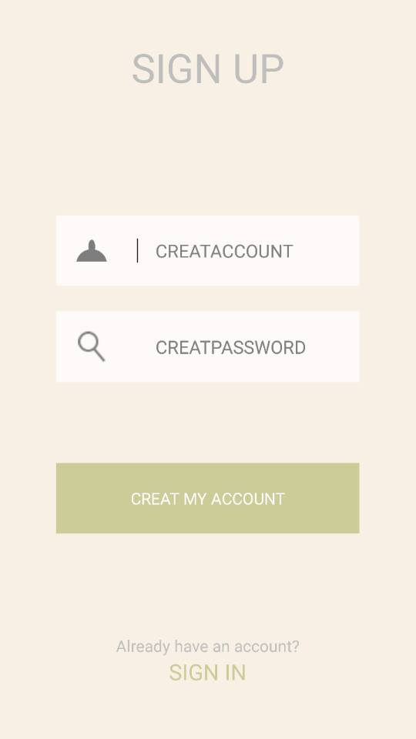

主界面上方是根据用户推送的一些知识和窍门，下方四个按钮分别对应了

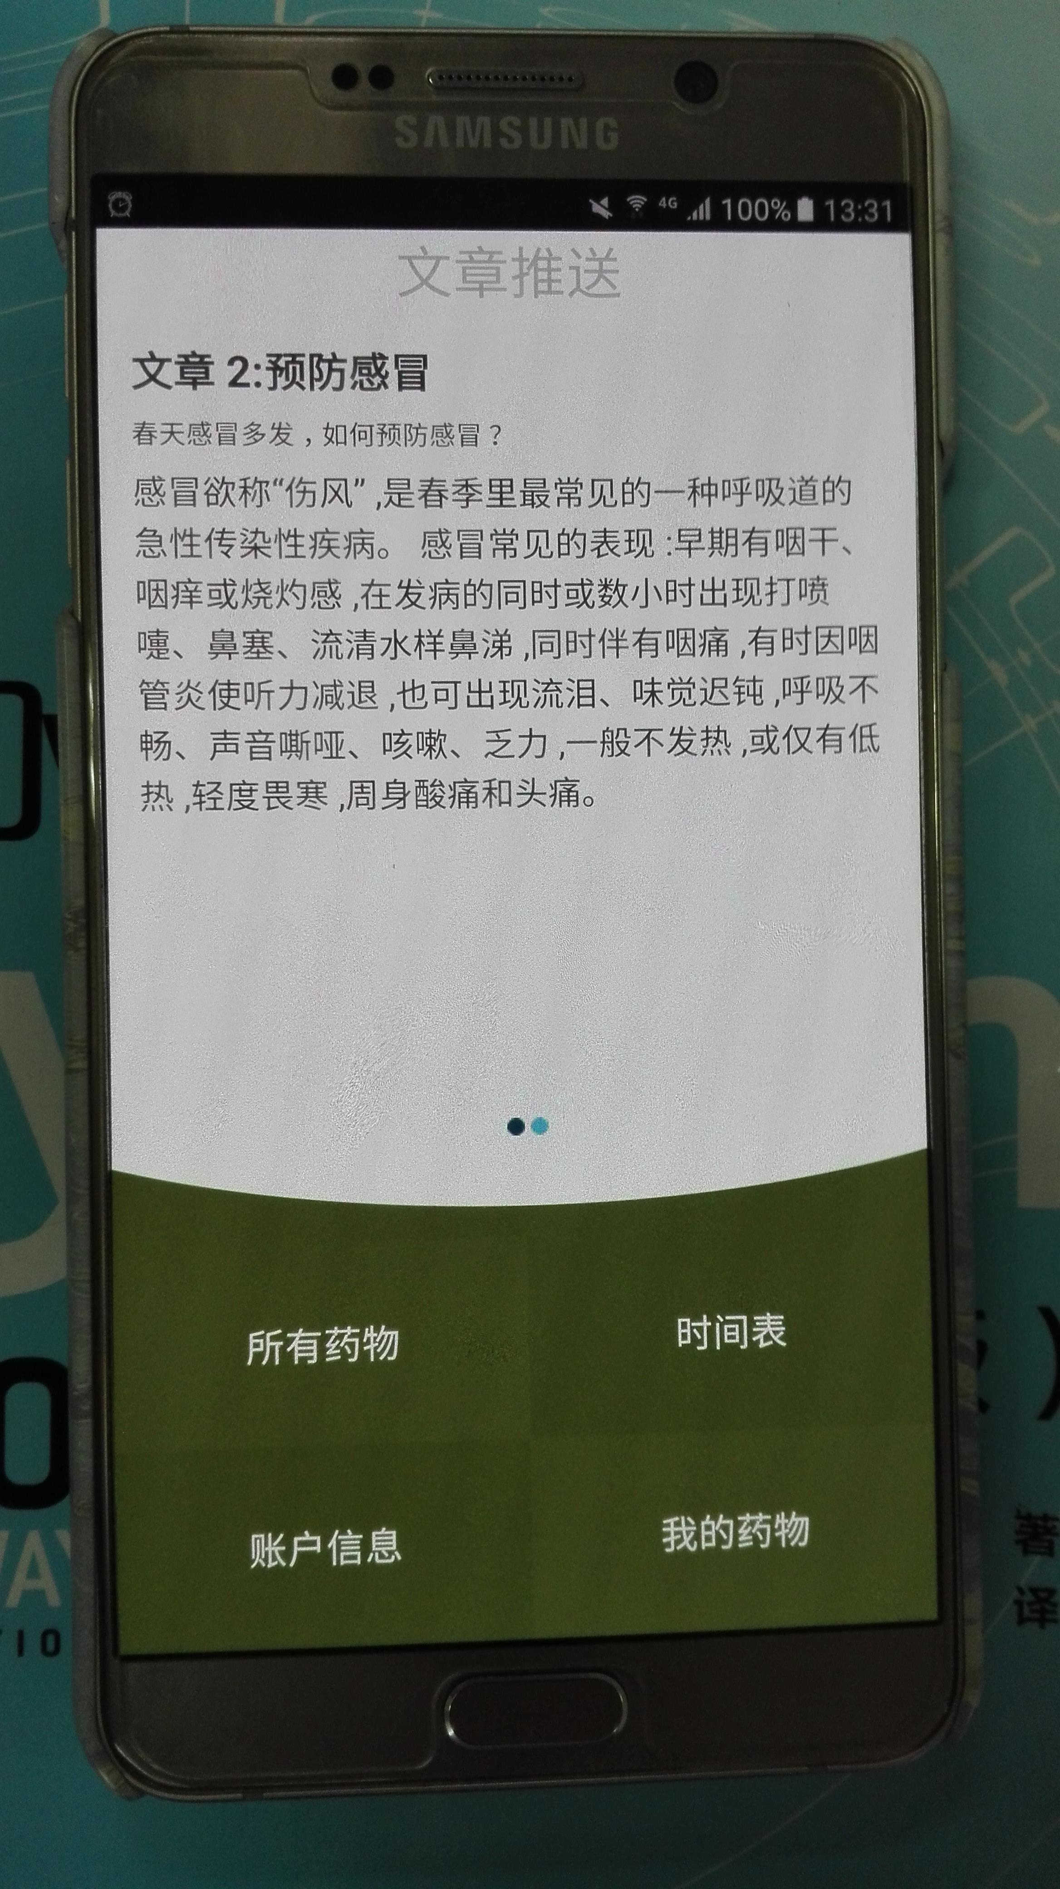

1. 所有药物：单击打开药品列表，这里保存着所有的药物，在这里还可以看到适应症等信息

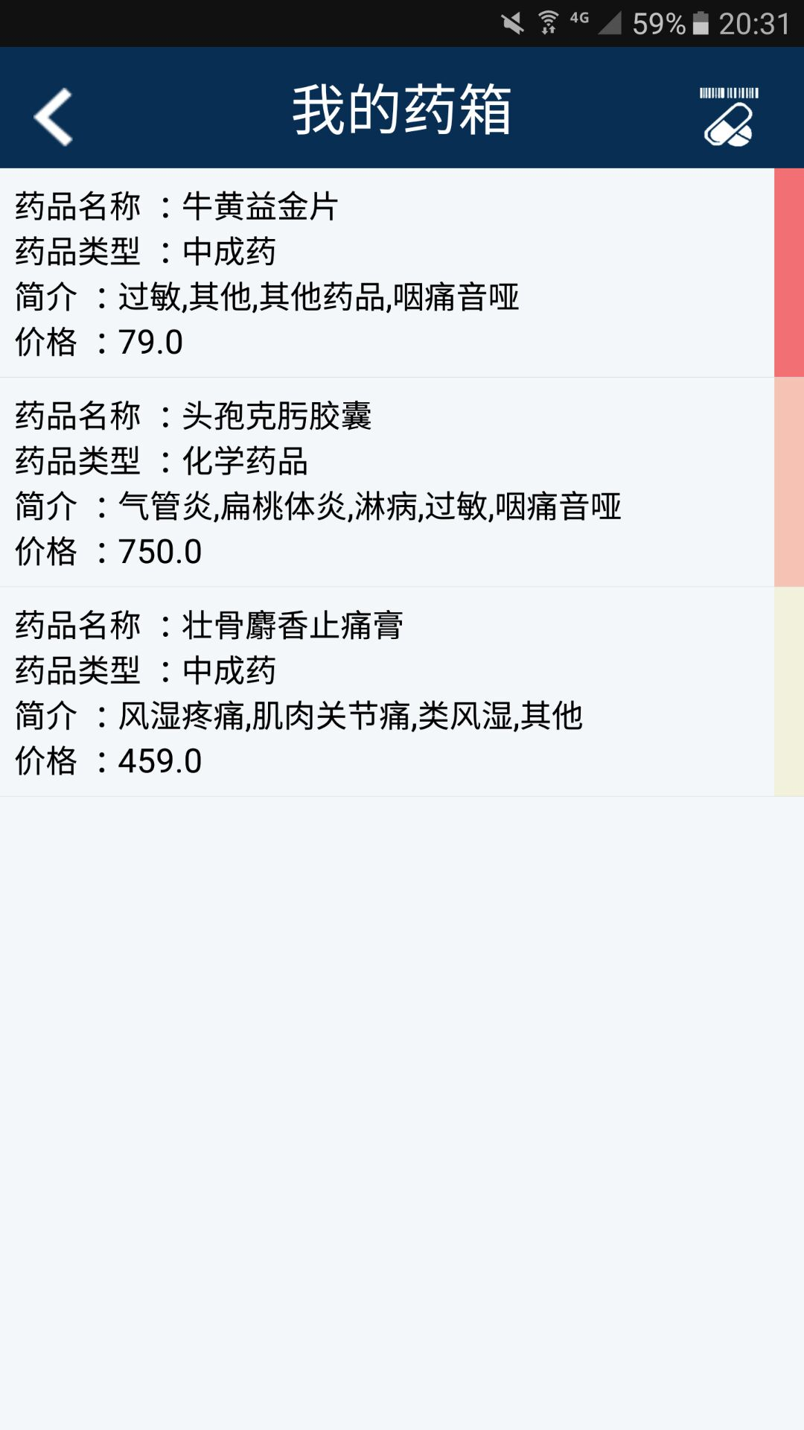

在药品条目向左划可以显示扩展菜单，包括详细信息和删除药品。详细信息界面如图所示

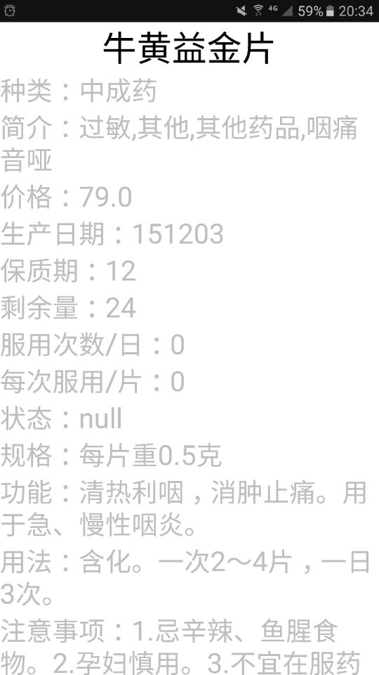

2.时刻表

时刻表是指用户设置的几点吃什么药的日程，点击时刻表可以显示如下界面

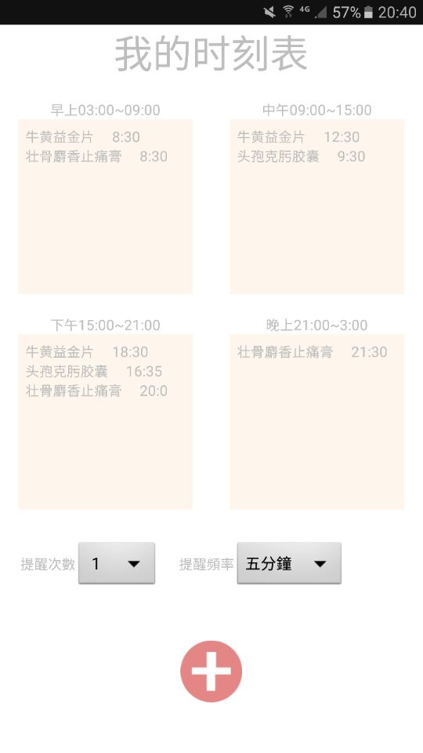

当用户在药箱中拿出药，相应的条目前会出现绿色的对号

若没有按时吃药，则会有闹钟提醒

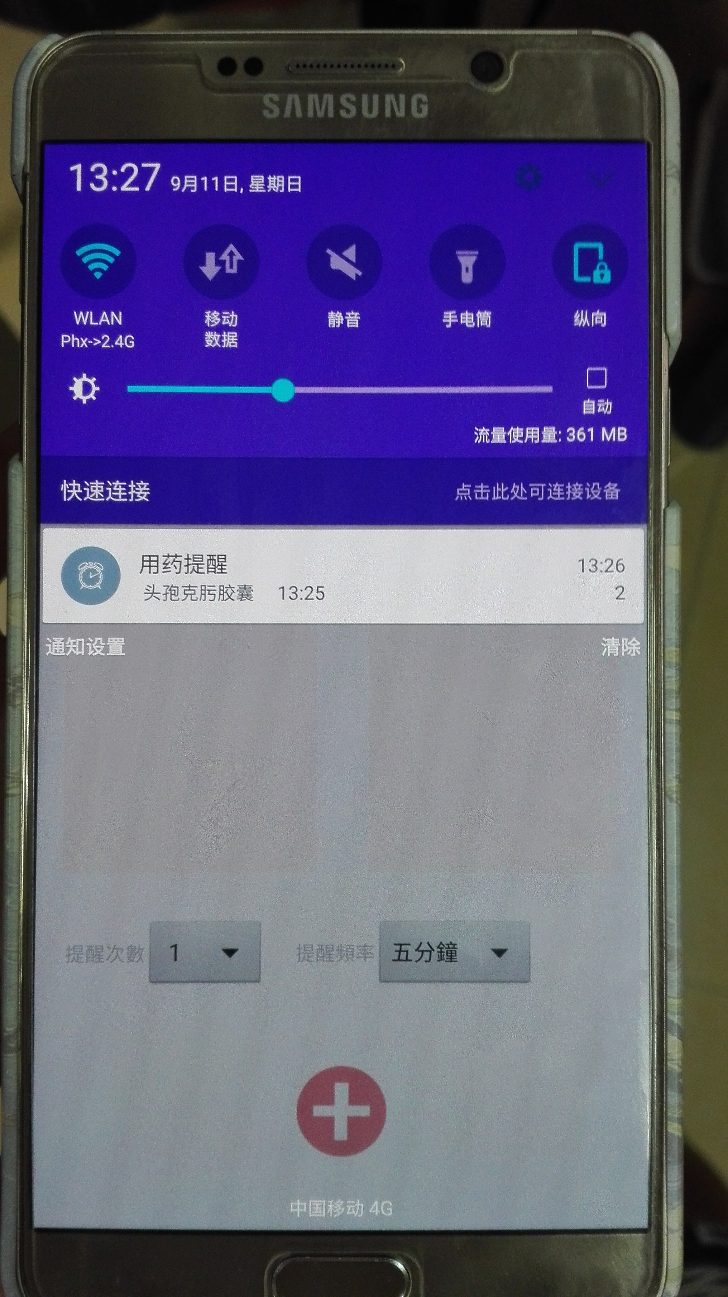

添加药品时，会出现以下界面，将扫描框对准药品条形码，即可手动添加药物。

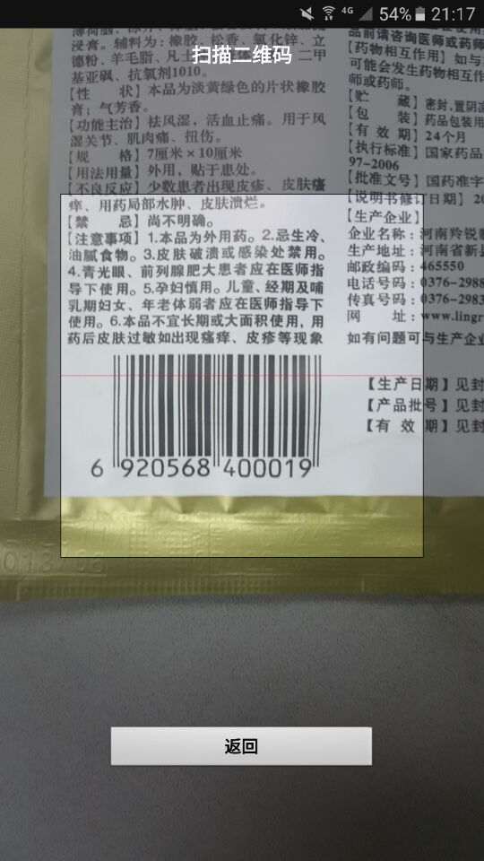

1. 设备端界面

打开设备应用，出现如下界面，显示当天吃药的时间表

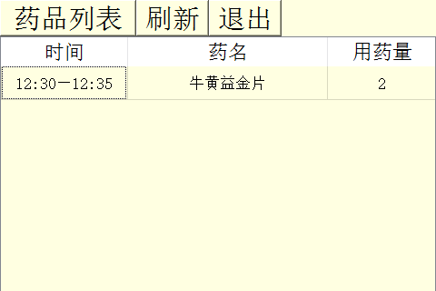

点击上方的药品列表按钮，可以显示所有药品

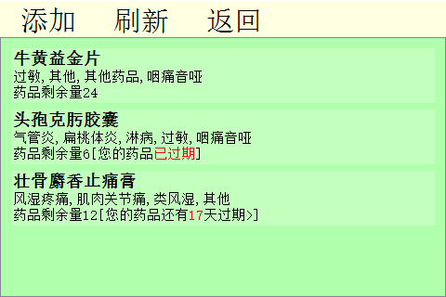

点击任意条目即可进入药品详情界面

